SORA 05/05 2020 MARTEDI’
LEZIONE N.15 INS. MARIA STELLA DE BENEDETTI PRE A1
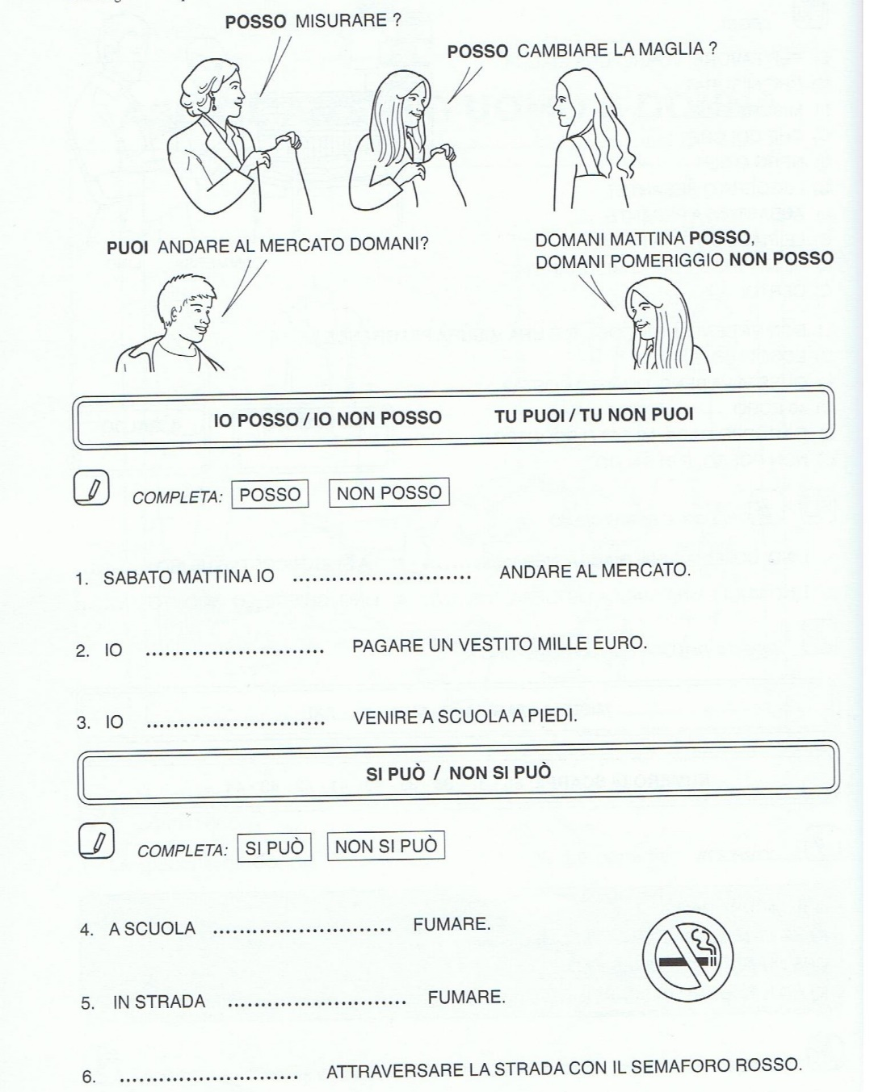http://www.cpialodi.edu.it/wordpress3/percorso-alpha-prea1/

APRI IL LINK – VAI SU ALFA PRE A1 E APRI LE APP 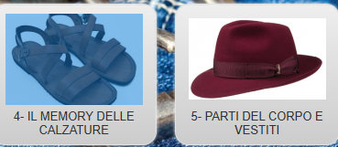

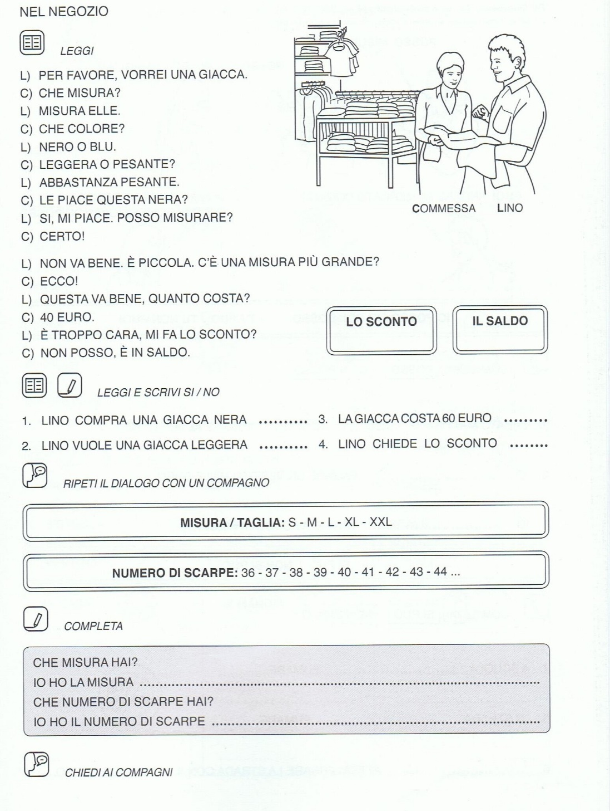

https://www.youtube.com/watch?v=EIKudhV-6E8

